წინამდებარე დოკუმენტი წარმოადგენს ერთიანი ნაციონალური მოძრაობის (ენმ) სამოქმედო გეგმას ქვეყნის ღრმა ეკონომიკური, პოლიტიკური და ინსტიტუციური კრიზისიდან გამოყვანის, სწრაფი ეკონომიკური ზრდისა და ჩვენი თანამოქალაქეების ცხოვრების დონის გაუმჯობესებისათვის.
სამოქმედო გეგმა საფუძვლად დაედება 2016 წლის საარჩევნო პროგრამას და წარმოადგენს ჩვენი პოლიტიკური გუნდის განაცხადს - რას გააკეთებს საქართველოს ხელისუფლება 2016 წლის 8 ოქტომბრის არჩევნების შემდეგ.
სამოქმედო გეგმა რამდენიმე თვის განმავლობაში მოამზადა პროფესიონალთა საუკეთესო გუნდმა ბიზნეს-საზოგადოებასთან, ექსპერტებთან, საუნივერსიტეტო წრეებთან მრავალჯერადი დისკუსიის, კონსულტაციებისა და აზრთა შეჯერების გზით.
- ეკონომიკა და დასაქმება
საქართველოში დღეს ბევრ ოჯახს უჭირს. ჩვენი ხალხისთვის უმთავრეს პრობლემას უმუშევრობა წარმოადგენს. ახალი სამუშაო ადგილების შექმნისა და ცხოვრების დონის გაუმჯობესებისთვის, ენმ კონკრეტულ ვადებში გადადგამს ქმედით ნაბიჯებს შემდეგი ოთხი მიმართულებით:
გადასახადების შემცირება;
- ბიუროკრატიისა და მასზე გაწეული ხარჯის შემცირება;
- ზედმეტ რეგულაციებზე უარის თქმა;
- ბიზნესისა და ინვესტიციების დაცულობა.
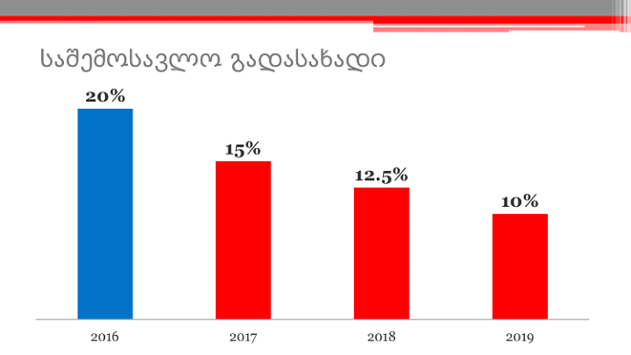
გადასახადების შემცირების გზით ახალი სამუშაო ადგილების შექმნა - მეტი ფული მოსახლეობას და მეწარმეებს, ნაკლები ჩინოვნიკებს და ბიუროკრატიას:
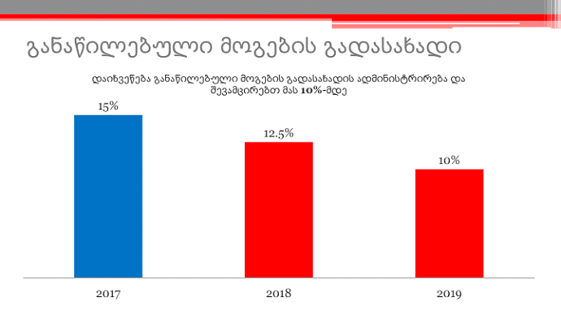
- 2017 წელს ჩვენ შევამცირებთ საშემოსავლო გადასახადს 15%-მდე, ხოლო მომდევნო ოთხი წლის განმავლობაში - 10%-მდე. შედეგად, ბიზნესს მეტი ფული დარჩება ინვესტირებისა და სამუშაო ადგილების შესაქმნელად და უკვე დასაქმებულთათვის ხელფასის გასაზრდელად;
​​
- 2017 წლის 1 იანვრამდე დავხვეწავთ განაწილებული მოგების გადასახადის ადმინისტრირებას და ოთხი წლის განმავლობაში შევამცირებთ მას 10%-მდე, რაც ბიზნესისთვის დამატებითი სტიმული იქნება განვითარების, ზრდისა და ახალი სამუშაო ადგილების შესაქმნელად;
- 2016 წლის ნოემბრიდან ჩვენ გავზრდით სახელმწიფო პენსიას 50 ლარით. ეს ზრდა შეეხება როგორც ასაკით პენსიონერებს, ისე მკვეთრად გამოხატული შეზღუდული შესაძლებლობების მქონე პირებსა და შეზღუდული შესაძლებლობების მქონე ბავშვებს; შესაბამისად, გაიზრდება მნიშვნელოვნად გამოხატული შეზღუდული შესაძლებლობების მქონე პირთა პენსიაც.
- 2017 წლიდან ჩვენ გავაუქმებთ გადასახადს საპროცენტო შემოსავალზე, რაც დამატებით შეღავათს ნიშნავს იმ მოქალაქეებისათვის, ვისაც აქვს დანაზოგი და მასზე მიღებული სარგებლით ავსებს ოჯახის ბიუჯეტს;
- 2017 წელს ჩვენ გავაუქმებთ უძრავი ქონების გასხვისებისას ფიზიკური პირების გადასახადისგან გათავისუფლებისთვის ამ ქონების ფლობის მინიმალურ, ორწლიან პერიოდს, ხოლო ავტოსატრანსპორტო საშუალებებისათვის ექვსთვიან პერიოდს. შედეგად, ათეულ ათასობით ფიზიკურ პირს შეუმსუბუქდება საგადასახადო ტვირთი. ბინების, მიწის ნაკვეთების, ავტომობილების და სხვა აქტივების გასხვისებისას ამ საქმიანობაში ჩართულ მოქალაქეებს აღარ შეეხებათ ზედმეტი ბარიერები და გადასახადები;
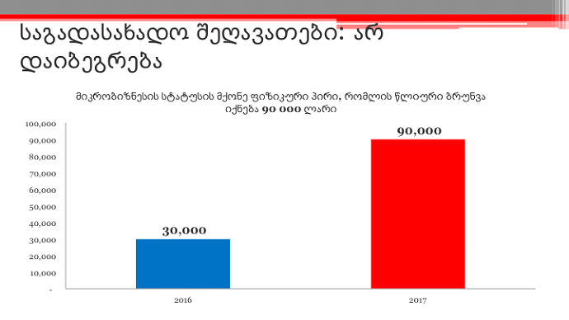
- ჩვენ 2017 წლის 1 იანვრიდან ფიზიკური პირისათვის მიკრობიზნესის სტატუსის მინიჭებისათვის დადგენილი წლიური ბრუნვის მოცულობის ზედა ზღვარს ავწევთ 30 000 ლარიდან 90 000 ლარამდე, რაც საშუალებას მისცემს დამატებით ათი ათასობით ადამიანს, ისარგებლოს ამ შეღავათიანი საგადასახადო სტატუსით; 90 000 ლარამდე ინდმეწარმის ბიზნესი მიკრობიზნესად ჩაითვლება და შესაბამისად, არ დაიბეგრება;
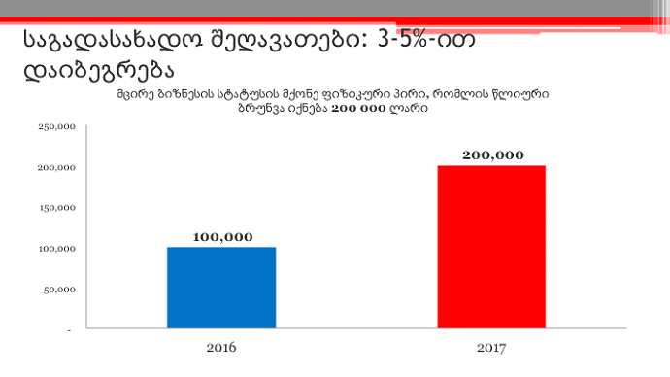
- ჩვენ 2017 წლის 1 იანვრიდან ფიზიკური პირისათვის მცირე ბიზნესის სტატუსის მინიჭებისათვის დადგენილი წლიური ბრუნვის მოცულობის ზედა ზღვარს ავწევთ 100 000 ლარიდან 200 000 ლარამდე. შედეგად, მცირე ბიზნესით დაკავებული ათასობით ფიზიკური პირისთვის საგადასახადო-ადმინისტრირების ტვირთი შემცირდება; 200 000 ლარის ბრუნვამდე ბიზნესი მცირე ბიზნესად ჩაითვლება და, შესაბამისად, შეღავათიანად დაიბეგრება;
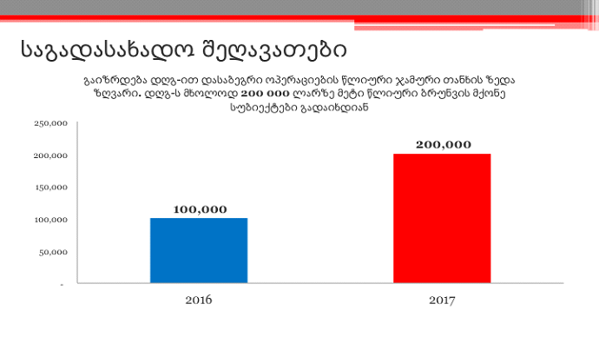
- ჩვენ 2017 წლის 1 იანვრიდან 100 000 ლარიდან 200 000 ლარამდე გავზრდით დღგ-ით დასაბეგრი ოპერაციების წლიური ჯამური თანხის ზედა ზღვარს. ეს დღგ-სგან გაათავისუფლებს ათიათასობით იურიდიულ და ფიზიკურ პირს (მცირე ბიზნესს და ინდმეწარმეებს). ეს შეღავათი გავრცელდება იმ ადამიანებზეც, რომლებიც აქირავებენ კომერციულ და საბინაო ფართებს. დღგ-ს მხოლოდ 200 000 ლარზე მეტი წლიური ბრუნვის მქონე სუბიექტები გადაიხდიან;
- 2017 წლის 1 იანვრიდან, საფოსტო გზავნილების მეშვეობით დაუბეგრავად საქონლის შემოტანის ზედა ზღვარი, 300 ლარის ნაცვლად, 1500 ლარი გახდება. ეს ასი ათასობით მოქალაქეს შესაძლებლობას მისცემს, დაუბეგრავად შეიძინოს მისთვის სასურველი საქონელი საზღვარგარეთ, მათ შორის, ინტერნეტის მეშვეობით; 1500 ლარამდე შენაძენი აღარ დაიბეგრება.
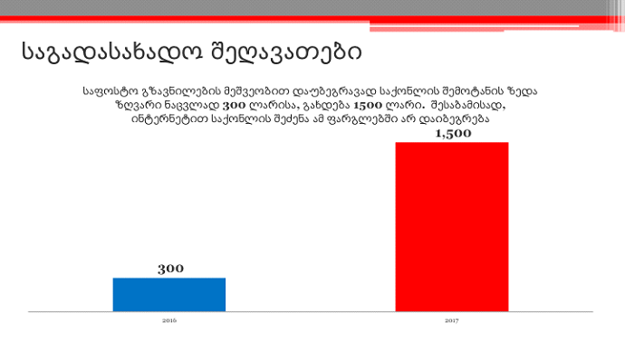
ამ საგადასახადო ინიციატივების შედეგად, 2017 წელსვე შეიქმნება არანაკლებ 45 000 ახალი სამუშაო ადგილი, რაც ამდენივე ოჯახის, ანუ მინიმუმ 150 000 ადამიანის კეთილდღეობას გააუმჯობესებს. მომდევნო წლებში კი, ბიზნესისა და მოქალაქეებისათვის ამ დამატებითი სახსრების დატოვების შედეგად, მოსალოდნელია ყოველწლიურად 30 000-მდე დამატებითი სამუშაო ადგილის შექმნა.
2-3 წელიწადში საქართველო, ამ ნაბიჯების შედეგად, ერთ-ერთი გამორჩეული და მიმზიდველი ქვეყანა გახდება დაბალი გადასახადების თვალსაზრისით!
სწრაფი ეკონომიკური ზრდა, თავისთავად, ყოველ მოსახლეზე შემოსავლების ზრდას და ახალ სამუშაო ადგილების შექმნას ნიშნავს!
ამასთან, ეს ცვლილებები გამოათავისუფლებს მეტ საბიუჯეტო რესურსს ჩვენი გაჭირვებული თანამოქალაქეების დასახმარებლად!
გადასახადების შემცირების პარალელურად ჩვენ შევკვეცავთ ზედმეტ სახელმწიფო ბიუროკრატიასა და ხარჯებს. სახელმწიფო სამსახურში დასაქმებულები ღირსეულ ანაზღაურებას მიიღებენ, მაგრამ უარს ვიტყვით ზედმეტ ბიუროკრატიულ ფუფუნებაზე.

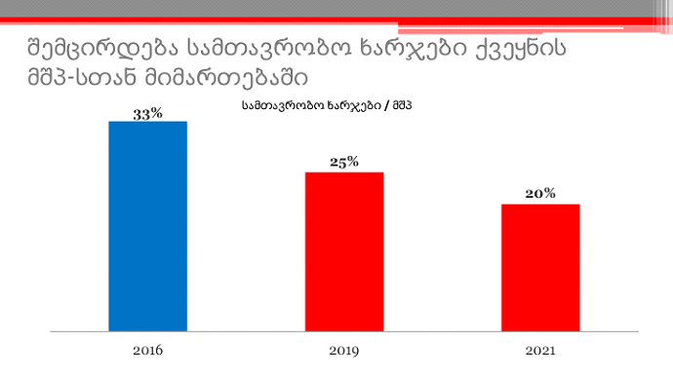
- 2017 წელს ჩვენ სახელმწიფო ბიუროკრატიისა და სხვა არაეფექტურ ხარჯებს შევამცირებთ სულ მცირე ერთი მილიარდი ლარით;
- ხარჯების ამ შემცირებას შეუქცევადი ხასიათი რომ მივცეთ, 2018 წლიდან საბიუჯეტო ხარჯების ზრდას შევზღუდავთ რეალური ეკონონომიკური ზრდის წლიური მაჩვენებლით;
- „თავისუფლების აქტში“ ჩვენ შევიტანთ ცვლილებას, რომელიც 2019 წლიდან მთავრობის ხარჯების მოცულობას შეზღუდავს მშპ-ს 25%-ით. 2022 წლიდან ეს მაჩვენებელი მშპ-ს 20%-ით განისაზღვრება.
ეს ნაბიჯები უზრუნველყოფს სისტემურ მიდგომას და არ ატარებს “პიარულ”, კამპანიურ ხასიათს და არ არის ამაოდ ნაცადი (ან უბრალოდ დეკლარირებული) ე. წ. ,, ქამრების შემოჭერა“.
სახელმწიფო ბიუჯეტიდან დაფინანსებული, ინფრასტრუქტურის გაუმჯობესებაზე მიმართული ხარჯები - საგზაო ინფრასტრუქტურის, გაზისა და წყლის მიწოდებისა და სარწყავი ინფრასტრუქტურის გაუმჯობესება - სამართლიანად იქნება გადამისამართებული რეგიონებში, მცირე ქალაქებსა და სოფლად მოსახლე ადამიანების ცხოვრების ხარისხისა და შრომის ნაყოფიერების გასაზრდელად.
ახალი სამუშაო ადგილების შექმნა შეუძლებელია მეწარმეებისთვის მეტი თავისუფალი სამოქმედო სივრცის მიცემის გარეშე, რაც, თავის მხრივ, რეგულაციების მნიშვნელოვან და შეუქცევად შემცირებას გულისხმობს!
- ჩვენ შემოვიღებთ “ფილტრის პრინციპს” - ყველა ახალი რეგულაცია სავალდებულოდ გაივლის წინასწარ შეფასებას ბიზნესისა და სახელმწიფოს წარმომადგენლებისაგან გამჭვირვალობისა და ურთიერთდაბალანსების პრინციპით დაკომპლექტებული ორგანოს მიერ;
- ჩვენ შემოვიღებთ „დასაბუთების ვალდებულების პრინციპს“, რომლის მიხედვით რეგულაცია, რომლის დასაბუთებასაც გონივრულ ვადაში ვერ შეძლებს შესაბამისი უწყება, დაექვემდებარება გაუქმებას;
- ჩვენი ინიციატივით ამოქმედდება რეგულაციების „დაისის პრინციპი“ - 5 წლის შემდეგ ნებისმიერი რეგულაცია ავტომატურად გაუქმდება, თუკი ხელახალი განხილვის შემდეგ არ მოხდება მისი მოქმედების დასაბუთება და ვადის გაგრძელება;
- ჩვენ ავამაღლებთ საგადასახადო დავების საბჭოს სამართლებრივ სტატუსს და მოვახდენთ მისი მუშაობის უფრო მკაფიო რეგლამენტაციას. შედეგად, თუ საჩივრის განხილვა არ მოხდა გონივრულ ვადაში, გადაწყვეტილება ავტომატურად მიიღება ბიზნესის სასარგებლოდ.საგადასახადო დავების საბჭოს ყველა გადაწყვეტილება გახდება საჯარო, კომერციული საიდუმლოების უფლების სათანადო დაცვით;
- ჩვენ აღვადგენთ ალტერნატიულ საგადასახადო აუდიტს და ფიზიკური პირებისთვის გადახდით დეკლარირების შესაძლებლობას;
- ჩვენ გადავხედავთ და, სადაც შესაძლებელია, გავაუქმებთ ყველა რეგულაციას, რომელიც საქართველოსთვის პირდაპირ სავალდებულო არ არის ევროკავშირთან თავისუფალი ვაჭრობის ღრმა და ყოვლისმომცველი და/ან სხვა საერთაშორისო ხელშეკრულებებით;
- ჩვენი ინიციატივით გაუქმდება ქართულ ბაზარზე დაშვების ნებისმიერი შეზღუდვა იმ პროდუქტებისა და სერვისებისთვის (მაგალითად, მშენებლობა, ფინანსური მომსახურება, ფარმაცია, სურსათი), რომლებიც აღიარებული, ლიცენზირებული, სერტიფიცირებულია ევროკავშირისა და ეკონომიკური თანამშრომლობის და განვითარების ორგანიზაციის (OECD) ქვეყნებში.
ახალი სამუშაო ადგილების შესაქმნელად ბიზნესი თავს დაცულად უნდა გრძნობდეს. ბიზნესს უნდა შეექმნას განვითარებისთვის სტაბილური და პროგნოზირებადი გარემო. ამის საწინდარი კი საგადასახადო ადმინისტრირების განჭვრეტადობა, პროპორციულობა და მაქსიმალური გამარტივებაა.
- 2016 წლის საპარლამენტო არჩევნების შემდეგ ჩვენ მოვახდენთ სრულ საგადასახადო ამნისტიას;
- ამნისტიის შემდეგ საგადასახადო მიზნებისთვის ხანდაზმულობის ვადას შევამცირებთ 3 წლამდე;
- ჩვენი ინიციატივით, კანონმდებლობის დაცვით გადასახადების შემცირება არ ჩაითვლება გადასახადის გადახდისაგან თავის არიდებად;
- ჩვენ მოვახდენთ 500 000 ლარამდე (დღეს არსებული 50 000 ლარის ნაცვლად) გადასახადებისგან თავის არიდების დეკრიმინალიზაციას. ასეთ შემთხვევებში დავა მხოლოდ ადმინისტრაციული წესით წარიმართება;
- ჩვენ შევცვლით საგადასახადო ინკასოსა და ნებისმიერი სახის ყადაღის დადების წესს მესაკუთრის სასარგებლოდ; ეს მხოლოდ სასამართლოს გადაწყვეტილებით და დავალიანების პროპორციულად მოხდება. ჩვენ უზრუნველვყოფთ, რომ საგადასახადო შემოწმების საფუძვლებისა და ვადების ეფექტური სასამართლო კონტროლი განხორციელდეს დაინტერესებული მხარის მონაწილეობით;
- ჩვენ მივცემთ საშუალებას ბიზნესს, სახელმწიფოსთან ნებისმიერი დავა, სურვილისამებრ, გადაიტანოს ერთ-ერთ აღიარებულ საერთაშორისო არბიტრაჟში (LCIA, AISCC, ICC, ICSID, HKIAC, ICA);
- ჩვენ შემოვიღებთ პრინციპს, რომლის მიხედვით საგადასახადო დავის ბიზნესის სასარგებლოდ დასრულების შემთხვევაში სახელმწიფო ზარალს მყისიერად და სრულად აანაზღაურებს. დაგვიანების შემთხვევაში სახელმწიფოს ისეთივე საურავი დაეკისრება, როგორიც გადასახადის გადამხდელს სახელმწიფოსათვის დადგენილ ვადაში გადასახადის გადაუხდელობისათვის დაეკისრებოდა.
ბიზნესის თავისუფლებისა და დაცულობის თვალსაზრისით ჩვენ სრულად გვაქვს გაცნობიერებული ჩვენი, როგორც პოზიტიური, ისე ნეგატიური გამოცდილება. დღეს, როცა საქართველოში ბიზნესის უდიდესი ნაწილი გამოსულია ჩრდილიდან და უმეტესწილად ლეგალური და კანონმორჩილია, სახელმწიფოს მხრიდან ე.წ. ,,მკაცრი ადმინისტრირება“ აფერხებს მეწარმეობის, განსაკუთრებით კი მცირე და საშუალო ბიზნესის განვითარებას.
მხოლოდ სახელმწიფოსა და ბიზნესს შორის ლიბერალური და თანამშრომლობითი ურთიერთდამოკიდებულება მოგვცემს სწრაფ ზრდასა და ახალ სამუშაო ადგილებს!
- ჯანმრთელობისა და სოციალური დაცვა
საქართველოში ცხოვრების დონის გაუმჯობესებისთვის აუცილებელია მდგრადი, სამართლიანი და ფინანსურად მყარი ჯანმრთელობისა და სოციალური დაცვის სისტემის არსებობა.
სახელმწიფოს თანადგომა ყველასათვის უნდა იყოს უზრუნველყოფილი - შეჭირვებულებისათვის სრულად, ხოლო მაღალშემოსავლიანებისთვის იმ ოდენობით, რასაც თუნდაც ასეთი შემოსავლების მქონე ოჯახი თავად ვერ გაწვდება. შეძლებულის და ღარიბის ერთნაირი კრიტერიუმით დახმარება უსამართლოა და, საბოლოოდ, სისტემის ფინანსურ ჩამოშლამდე მიგვიყვანს, რაც დააზარალებს ყველას, განურჩევლად შემოსავლების დონისა.
ჯანდაცვის საყოველთაო ხელმისაწვდომობის შენარჩუნებისა და მისი ფინანსური მდგრადობის უზრუნველსაყოფად, ჩვენ განვახორციელებთ მიზნობრივ და, შესაბამისად, სამართლიან სოციალურ პოლიტიკას.
კერძოდ, გაიზრდება სოციალური დახმარების მიმღებ და ჯანდაცვის სრული პაკეტით მოსარგებლე ოჯახთა რაოდენობა. სახელმწიფო თავიდან აირიდებს დანახარჯებს მაღალი შემოსავლის მქონე ოჯახებზე, რომლებიც არ საჭიროებენ სახელმწიფოს დახმარებას, გარდა იმ სამედიცინო ხარჯებისა, რომელთაც თავად ვერ გასწვდებიან.
- 2016 წლის ნოემბრიდან ჩვენ გავზრდით სახელმწიფო პენსიას 50 ლარით 230 ლარამდე. ეს ზრდა შეეხება როგორც ასაკით პენსიონერებს, ისე მკვეთრად გამოხატული შეზღუდული შესაძლებლობების მქონე პირებსა და შეზღუდული შესაძლებლობების მქონე ბავშვებს; შესაბამისად, გაიზრდება ზომიერად გამოხატული შეზღუდული შესაძლებლობების მქონე პირთა პენსიაც.
- 2017 წლიდან განახლდება სახელმწიფო პენსიების მუდმივი ზრდა ქვეყნის ეკონომიკური ზრდის კვალდაკვალ;
- ჩვენ საარსებო შემწეობას აღვუდგენთ ყველა იმ ოჯახს, რომელსაც იგი უსამართლოდ გაუუქმდა; შემოვიღებთ საარსებო შემწეობის დანიშვნის მკაფიო, მარტივ და სამართლიან კრიტერიუმებს და არ დავუშვებთ შემუშავებული კრიტერიუმების ხშირ და უსაფუძვლო გადახედვას;
- ჯანდაცვის სისტემა სოციალურად სამართლიანი გახდება და ნაცვლად იმისა, რომ ყველამ - ღარიბმაც და მდიდარმაც - ერთნაირად ისარგებლოს საბიუჯეტო თანხებით (მოქალაქეზე წელიწადში საშუალოდ 178 ლარის ოდენობით), როგორც ეს ამჟამად ხდება, შემოვიღებთ ჯანმრთელობის დაზღვევის გაუმჯობესებულ პაკეტებს:
  - გაჭირვებულისთვის - “სრული თანადგომის პაკეტი” (პოლისის ღირებულება - 225 ლარი წელიწადში);
  - ნაკლებად გაჭირვებულისთვის - “დახმარების პაკეტი” (პოლისის ღირებულება - 205 ლარი წელიწადში);
  - საშუალოზე დაბალი შემოსავლის მქონე მოქალაქისთვის - “მხარდაჭერის პაკეტი” (პოლისის ღირებულება - 190 ლარი წელიწადში);
- დღეს არსებული ვითარებისგან განსხვავებით, ყველა ჩამოთვლილი პაკეტი გაითვალისწინებს მედიკამენტის დაფინანსებასაც;
- ყველა მოქალაქე, მათ შორის მაღალი შემოსავლის მქონე, დაზღვეული იქნება მისთვის ფინანსურად დაუძლეველი სამედიცინო ხარჯებისაგან (70 000 ლარამდე წელიწადში);
- შეზღუდული შესაძლებლობის მქონე პირთა საჭიროებათა განსაზღვრისას, სახელმწიფო სამედიცინოდან სოციალურ მოდელზე გადავა, რათა უზრუნველვყოთ განათლების მიღებისა და დასაქმების თანაბარი შესაძლებლობა ყველა მოქალაქისათვის, მათი საჭიროებებისა და განსხვავებულობის მიუხედავად;
- გავზრდით საჯარო სექტორში შეზღუდული შესაძლებლობების მქონე პირთა დასაქმების მაჩვენებელს.
ამ რეფორმის შედეგად, სისტემა შეიძენს ფინანსურ მდგრადობას, აღარ მოხდება სახელმწიფოს მხრიდან საავადმყოფოებისთვის გადახდების პერმანენტული დაგვიანება, რაც, თავის მხრივ, ფინანსურ პრობლემებს ქმნის ამ სფეროში მომუშავე ბიზნესისთვის, ართულებს მათ მიერ ექიმებისა და სხვა პერსონალის ხელფასების დროულ გადახდას. ეს, საბოლოო ჯამში, უარყოფითად აისახება სამედიცინო სერვისის ხარისხზე. თითოეული მოქალაქისთვის გაუმჯობესდება ჯანდაცვის ხარისხი. სისტემა შეიძენს სოციალურად სამართლიან სახეს და მეტად დაეხმარება გაჭირვებულებს.
- განათლება
ქვეყანაში თანამედროვე და ხარისხიანი განათლების სისტემის ფუნქციონირებისათვის კონკრეტული ნაბიჯებია გადასადგმელი განათლების მართვისა და ადმინისტრირების თვალსაზრისით:
- შემდეგი 4 წლის განმავლობაში, ჩვენ მნიშვნელოვნად გავზრდით სკოლამდელი განათლების ხელმისაწვდომობასა და არჩევანს. მათ შორის, განსაკუთრებულ ყურადღებას მივაქცევთ წინასასკოლო მოსამზადებელ პროგრამას;
- ჩვენ მოვახდენთ საბავშვო ბაღების დირექტორებისა და ბაღებთან დაკავშირებული მუნიციპალური სამსახურების თანამშრომლების სამსახურში მიღების დეპოლიტიზაციას, სამსახურში მიღების ცხადი კრიტერიუმებისა და გამჭვირვალე პროცესების შემოღების გზით;
- ხარისხიანი საშუალო განათლების უზრუნველსაყოფად, ჩვენ გავაუმჯობესებთ ბიუჯეტის მიზნობრიობასა და ეფექტურობას, რის შედეგადაც 2017 წელსვე გავზრდით სასკოლო ვაუჩერის ღირებულებას, სულ მცირე 50 %-ით;
- ჩვენ უზრუნველვყოფთ სკოლების სრულყოფილ თვითმმართველობას და ფინანსურ ავტონომიას. ეს, მათ შორის, ნიშნავს პოლიტიკურ ჩაურევლობას სკოლის საქმიანობასა და საკადრო პოლიტიკაში და სკოლის სამეურვეო საბჭოს მიერ სკოლის ბიუჯეტის დამოუკიდებლად განკარგვას;
- სასკოლო ვაუჩერის მკვეთრი ზრდა და საჯარო სკოლების ფინანსური ავტონომია სასკოლო სამეურვეო საბჭოებს საშუალებას მისცემს მნიშვნელოვნად გაზარდონ სახელფასო ბიუჯეტები, რის შედეგად, გაიზრდება საჯარო სკოლებში მომუშავე მასწავლებელთა ხელფასი, მინიმუმ 650 ლარამდე;
- ჩვენ გავაუქმებთ მასწავლებელთა პროფესიული განვითარებისა და კარიერული ზრდის შეფასების სუბიექტურ კრიტერიუმებზე დაფუძნებულ სქემას და განვავითარებთ ობიექტურ კრიტერიუმებზე დაფუძნებულ სასერტიფიკატო გამოცდების სისტემას;
- ჩვენ 2017 წელსვე მოვახდენთ სასკოლო სახელმძღვანელოების ბაზრის დერეგულაციას. შედეგად, გაუმჯობესდება სახელმძღვანელოების ხარისხი და ხელმისაწვდომობა, დაცული იქნება სახელმძღვანელოს ავტორთა საავტორო უფლებები;
- ეთნიკური უმცირესობებით დასახლებულ რეგიონებში ქართული ენის სრულყოფილი შესწავლის ხელმისაწვდომობის მიზნით, ჩვენ განვაახლებთ და განვავითარებთ პროგრამას „ასწავლე საქართველოსთვის“, რაც შედეგად მოგვცემს საქართველოს მოქალაქეების სრულფასოვან ინტეგრაციას ქვეყნის სამოქალაქო ცხოვრებაში;
- ჩვენ აღვადგენთ ინგლისური ენის ინგლისურენოვანი მასწავლებლების მიერ სწავლების სახელმწიფო პროგრამას “ასწავლე და ისწავლე საქართველოსთან ერთად";
- ჩვენ უმაღლეს საგანმანათლებლო დაწესებულებებს მივანიჭებთ სრულყოფილ ფინანსურ და აკადემიურ ავტონომიას; გავაუქმებთ ზედმეტ რეგულაციებს, რომლებიც აფერხებენ კერძო უმაღლესი განათლების სასწავლებლების განვითარებას, ხოლო სახელმწიფო უმაღლესი განათლების დაწესებულებებს უზღუდავენ ეკონომიკურ საქმიანობას;
- ჩვენ 5 000-ით გავზრდით ყოველწლიური სახელმწიფო საგრანტო პროგრამებით დაფინანსებული სტუდენტების რაოდენობას;
- ჩვენ გავზრდით საზღვარგარეთ უმაღლესი განათლების მისაღებად დაფინანსებული სტუდენტების რაოდენობას და მათ დაფინანსებას;
- ჩვენ უმაღლეს საგანმანათლებლო დაწესებულებებს მივანიჭებთ უფლებას, განახორციელონ სამწლიანი საბაკალავრო და ერთწლიანი სამაგისტრო პროგრამები, აგრეთვე, აკადემიურ პროგრამებში შეიტანონ დისტანციური სწავლების კომპონენტი.
შედეგად, ჩვენ მივიღებთ უკეთ დაფინანსებულ და ავტონომიურად მართულ სკოლებსა და უმაღლეს სასწავლებლებს, მეტად განათლებულ და კონკურენტუნარიან თაობებს.
- კანონის უზენაესობა და ადამიანის უფლებები
საქართველოში დღეს არსებობს უნდობლობა სამართალდამცავი სისტემის მიმართ. მოქალაქეს სახელმწიფოსთან დავისას არ აქვს დაცულობის მყარი გარანტიები, პრობლემატურ საკითხებად რჩება უკანონო მოსმენა-მიყურადება, სასამართლოს დამოუკიდებლობა, გამოძიების მიუკერძოებლობა, პოლიტიზირებული პოლიცია და პროკურატურა.
ერთიანი ნაციონალური მოძრაობის ხედვა სამართალდამცავი სისტემის რეფორმირების შესახებ ემყარება შემდეგ პრინციპებს:
- ლიბერალური და დანაშაულის პრევენციაზე ორიენტირებული სისხლის სამართლის პოლიტიკა;
- სახელმწიფოსთან დავისას მოქალაქის უფლებების გაფართოება;
- პროკურატურის უფლებების შეკვეცა და საპარლამენტო კონტროლის გაზრდა;
- სასამართლოს დამოუკიდებლობის განმტკიცება;
- ადამიანის უფლებების დასაცავად ქმედითი მექანიზმების შექმნა.
ამასთან, ჩვენ განსაკუთრებულ ყურადღებას დავუთმობთ შემდეგ მიმართულებებს:
- ბავშვთა დაცვა ოჯახური ძალადობისგან, აგრეთვე ბავშვების ჩაგვრის (ბულინგის) პრევენცია;
- ეფექტური ანტიდისკრიმინაციული პოლიტიკა და უმცირესობების დაცვა ძალადობისგან;
- ქალების მიმართ ძალადობის მიზანმიმართული პრევენცია, ხოლო შემთხვევებზე ეფექტური რეაგირება.
სისხლის სამართლის პოლიტიკა
- ჩვენ 2017 წელსვე შევზღუდავთ წინასწარი პატიმრობის გამოყენებას დანაშაულის მთელ რიგ კატეგორიებზე - პირველ რიგში, ეკონომიკური სახის დანაშაულზე. გამონაკლისი იქნება განსაკუთრებით მძიმე, აგრეთვე ძალადობრივი დანაშაული. აღკვეთის ღონისძიების უკიდურესი ფორმა იქნება საპატიმრო გირაო და არა უშუალოდ პატიმრობა. ეს ნიშნავს, რომ დაკავებული ბრალდებული გირაოს გადახდისთანავე გათავისუფლდება, ხოლო პატიმრობა შეეფარდება მხოლოდ იმ შემთხვევაში, თუ იარსებებს არა წარმოსახვითი საფრთხე, არამედ სახეზე იქნება განხორციელებული ქმედება, აგრეთვე, თუ ბრალდებული დაარღვევს უკვე შეფარდებული გირაოს პირობებს;
- ჩვენ გადავხედავთ არაძალადობრივ და გაუფრთხილებლობით ჩადენილ დანაშაულებს და მოვახდენთ სასჯელთა ლიბერალიზაციას საბოლოო დეკრიმინალიზაციის პერსპექტივით. მსუბუქი ნარკოტიკის მოხმარებაზე სისხლისსამართლებრივი დევნა არ განხორციელდება.
პოლიცია
- ჩვენ გავაუქმებთ ფინანსურ პოლიციას. ბიზნესთან დაკავშირებულ საგამოძიებო პროცესი გახდება მეწარმის ინტერესებზე ორიენტირებული. ბიზნესის შემზღუდავი ნებისმიერი მოქმედება - ყადაღა, დალუქვა, შემოწმება თუ რევიზია - დასაშვები იქნება მხოლოდ უკიდურეს შემთხვევაში და იმგვარად, რომ ხელი არ შეეშალოს ბიზნესის შეუფერხებლად წარმოებას; იმუშავებს ვარაუდი - “მეწარმე მართალია”. მტკიცების სტანდარტი იქნება ბიზნესმენის სასარგებლოდ. ბიზნესმენისთვის მიყენებული ზარალი, მათ შორის, მიუღებელი შემოსავალი, ანაზღაურდება სრულად, კანონით მკაცრად დადგენილ ვადებში;
- 2017 წლიდან ჩვენ გავაუქმებთ სახელმწიფო უსაფრთხოების სამსახურს (სუს). შინაგან საქმეთა სამინისტროს სისტემაში იმოქმედებს კონტრ-დაზვერვისა და ანტიტერორისტული დეპარტამენტები ამომწურავად გაწერილი ფუნქციებით, ხოლო „პოლიტიკური პოლიცია“ ჩაბარდება წარსულს;

- უკანონო ფარული მიყურადების შემთხვევებისა და პირად ცხოვრებაში უკანონო ჩარევის გამორიცხვის მიზნით, ჩვენ 2017 წლის იანვრამდე შევქმნით სამართალდამცავი ორგანოებისგან დამოუკიდებელ და საგამოძიებო ფუნქციის არმქონე ტექნიკურ სამსახურს. შესაბამისად, კანონმდებლობით დაშვებულ შემთხვევებში, ფარული მიყურადება განხორციელდება მხოლოდ ამ სამსახურის მიერ;
- ჩვენ აღვადგენთ დანაშაულის რეგისტრაციის სისტემას და პოლიციელს აღარ მოეთხოვება დაბალი სტატისტიკის ჩვენების მიზნით მისი გაყალბება და დანაშაულის დამალვა.
პროკურატურა
- ჩვენ პროკურატურიდან გამოვიტანთ საგამოძიებო ფუნქციას, რითაც შევქმნით მისი გაწონასწორების მექანიზმს; პროკურატურა იქნება მხოლოდ გამოძიებაზე ზედამხედველი და სახელმწიფო ბრალდების მხარდამჭერი უწყება. შეიქმნება პროკურატურისგან დამოუკიდებელი საგამოძიებო სამსახური, რომელიც გამოიძიებს სამართალდამცავთა მხრიდან დანაშაულის ჩადენის ფაქტებს, აგრეთვე განსაზღვრული ტიპის დანაშაულებს, რომელთაც განსაკუთრებული მნიშვნელობა ექნებათ;
- ჩვენ ავამოქმედებთ მთავარი პროკურორის შერჩევის ახალ, გამჭვირვალე წესს, კანდიდატთა შერჩევის პროცესში ჩავრთავთ პარლამენტს, რაც ხელს შეუწყობს პროკურატურის ანგარიშვალდებულების გაზრდას;
- ჩვენ გავაფართოებთ ადვოკატების უფლებებს სამართალწარმოების პროცესში, პირველ რიგში, მტკიცებულებების მოპოვების კუთხით. აგრეთვე ადვოკატის დაკავებისა და პასუხისგებაში მიცემის საკითხზე გავზრდით მტკიცების სტანდარტს, ადვოკატთა ასოციაციის თავმჯდომარე სავალდებულოდ ჩადგება საქმის კურსში და გადაწყვეტილების მიღების უფლება ექნება მხოლოდ მთავარი პროკურორის მოადგილეს;
სასამართლო
- ჩვენი ინიციატივით, მართლმსაჯულების სისტემის მიმართ საზოგადოების ნდობის ამაღლების მიზნით, როგორც დროებითი და განსაკუთრებული ღონისძიება, ზედა ინსტანციის სასამართლოებში მოწვეულ იქნებიან კვალიფიციური და მაღალი რეპუტაციის მქონე უცხოელი მოსამართლეები, რომლებიც დაინიშნებიან განსაზღვრული ვადით და ეტაპობრივად მოხდება მათი ჩანაცვლება ადგილობრივი მოსამართლეებით;
- მოქალაქის სახელმწიფოსთან ადმინისტრაციული დავების გადასაწყვეტად, ჩვენ შევქმნით დავების განხილვის საბჭოს ანალოგიურ მექანიზმს - ადმინისტრაციულ არბიტრაჟს, რომელიც დაკომპლექტებული იქნება უცხოელი არბიტრებით. მოქალაქის მხრიდან დავის მოგების შემთხვევაში, სახელმწიფოს კანონით აეკრძალება გადაწყვეტილების სასამართლოში გასაჩივრება, ხოლო მოქალაქე შეინარჩუნებს აღნიშნულ უფლებას;
- ჩვენ ავამოქმედებთ ნაფიც მსაჯულთა სისტემას სისხლის სამართლის ყველა საქმეზე, რომელიც სასჯელის სახით ითვალისწინებს პატიმრობას 1 წლით, ან მეტი ვადით. ასევე, შევქმნით მსაჯულის უსაფრთხოების მყარ გარანტიებს. მსაჯულზე ზემოქმედების მცდელობა, მასზე მუქარა, ან რაიმე სხვა სახის ზეწოლა დაისჯება თავისუფლების აღკვეთით;
- იმისთვის, რომ გაიზარდოს სასამართლოს დამოუკიდებლობა, აღიკვეთოს მოსამართლეზე მუქარის, ზეწოლის და ძალადობის საფრთხე და სასამართლო არ იყოს დამოკიდებული აღმასრულებელი ხელისუფლების მხრიდან რეაგირებაზე, ჩვენ ამერიკული მოდელის მიხედვით შევქმნით სასამართლო მარშალის ინსტიტუტს ამგვარ ქმედებებზე სამართლებრივი რეაგირების უფლებამოსილებით;
- ჩვენ შევამჭიდროვებთ სამოქალაქო დავების განხილვის ვადებს, რათა მოქალაქეებმა დროულად და გაჭიანურების გარეშე მიიღონ მართლმსაჯულება. ასევე, დავნერგავთ გამსვლელი მაგისტრატის ინსტიტუტს, რომელიც ოპერატიულად გადაწყვეტს სამეზობლო და მსგავსი კატეგორიის დავებს;
- ჩვენ გავაუქმებთ მოსამართლეებისთვის დადგენილ, ე.წ. 3 წლიან გამოსაცდელ ვადას, საერთო სასამართლოებსა და საკონსტიტუციო სასამართლოში მოსამართლეები დაინიშნებიან სიცოცხლის ბოლომდე;
- სახელმწიფოსთან დავის პროცესის მოქალაქის მხრიდან მოგების შემთხვევაში, სრული დანახარჯები (მათ შორის, მიუღებელი შემოსავალი, აგრეთვე ადვოკატის ხარჯების ანაზღაურება) დაეკისრება სახელმწიფოს, რათა მოქალაქე არ დაზარალდეს სახელმწიფოსთან დავის პროცესში;
- ჩვენ სრულად ავამოქმედებთ მოწმეთა მხოლოდ მოსამართლის თანდასწრებით დაკითხვის წესს.
სასჯელაღსრულება
- თავისუფლების აღკვეთის და შეზღუდვის ადგილებში ადამიანის უფლებების დაცვაზე კონტროლის გასაძლიერებლად შევქმნით დამოუკიდებელი საზოგადოებრივი მონიტორინგის საბჭოს, პარლამენტის, ადგილობრივი და საერთაშორისო ორგანიზაციების მონაწილეობით;
- სასჯელაღსრულების ყველა დაწესებულებაში, აგრეთვე დროებითი მოთავსების იზოლატორებში განთავსებულ ვიდეო კამერებზე პირდაპირი წვდომა ექნებათ სახალხო დამცველს, აგრეთვე პარლამენტის ნდობის ჯგუფს, რომელშიც ფართოდ იქნება წარმოდგენილი პოლიტიკური ოპოზიცია;
- ჩვენ გავზრდით პატიმრების უფლებებს. მათ მიეცემათ თანამედროვე ტექნოლოგიებით (პერსონალური კომპიუტერი, ტაბლეტი, ელ-რიდერი) სარგებლობის უფლება, აგრეთვე გაიზრდება ოჯახთან პაემნების რაოდენობა, ასევე დავნერგავთ პატიმრის ხანმოკლე შვეულების უფლებას. დისციპლინის დარღვევის შემთხვევაში პატიმარზე ზემოქმედების ეფექტური საშუალება იქნება აღნიშნული უფლებების შეზღუდვა;
- ჩვენ შემოვიღებთ წესს, რომლის მიხედვითაც, პარლამენტის დეპუტატს უფლება ექნება, ყოველგვარი გაფრთხილებისა და შეზღუდვის გარეშე, შიდა რეგულაციების დაცვით, დაუბრკოლებლად შევიდეს ნებისმიერ სახელმწიფო დაწესებულებაში, მათ შორის ციხეებსა და დროებითი მოთავსების იზოლატორებში.
საგარეო, თავდაცვისა და მშვიდობის პოლიტიკა
საქართველოს სტრატეგიული მიზანია ევროკავშირისა და ნატოს სრულუფლებიანი წევრობა.
ჩვენი საგარეო პოლიტიკის ამოცანად დარჩება საქართველოს მოქალაქეების ეკონომიკური კეთილდღეობის გაუმჯობესება, რაც მომდევნო 4 წლის განმავლობაში შემდეგ კონკრეტულ ნაბიჯებში გამოიხატება:
- 2017 წლიდან საქართველოს მოქალაქეები შეძლებენ უვიზოდ მოგზაურობას ევროპაში; შევქმნით პირობებს, რომ უვიზოდ მიმოსვლის შეჩერების მექანიზმი საქართველოს წინააღმდეგ არ იქნას გამოყენებული;
- ევროკავშირთან მოლაპარაკების გზით, ჩვენ მივაღწევთ შეთანხმებას, რომ ჩვენ მოქალაქეებს, სურვილისამებრ, შეეძლოთ კანონიერად იმუშავონ ევროკავშირის ქვეყნებში;
- ჩვენ ევროკავშირის ფონდებიდან მოვიზიდავთ თანხებს, რათა ყველა მეწარმემ შეძლოს ევროკავშირთან თავისუფალი ვაჭრობის ხელშეკრულებით გათვალისწინებული პაკეტით სარგებლობა;
- ჩვენ ევროკავშირის ფონდებიდან მოვიზიდავთ თანხებს საქართველოს რეგიონების განვითარებისათვის;
- ჩვენ შევქმნით პირობებს, რომ 2019 წლიდან დაიწყოს ევროპის ერთიან ეკონომიკურ სივრცეში საქართველოს გაწევრიანების პროცესი, რაც არის ევროკავშირთან ეკონომიკური ინტეგრაციის ყველაზე მჭიდრო ფორმა, როგორიც აქვს ისლანდიას, ნორვეგიასა და ლიხტენშტეინს;
- ჩვენ 2017 წლიდან დავიწყებთ შეერთებულ შტატებთან მოლაპარაკებებს თავისუფალი ვაჭრობის ხელშეკრულების შესახებ. ამ მოლაპარაკებებს საფუძველი ჩაეყარა 2012 წელს, თუმცა, ამჟამინდელ ხელისუფლებას 4 წელია ამ მიმართულებით ნაბიჯები არ გადაუდგამს;
- ჩვენ მაქსიმალურად შემჭიდროებულ ვადებში დავასრულებთ ჩინეთთან თავისუფალი ვაჭრობის ხელშეკრულებას, რაც ქართველ მეწარმეებს გაუხსნის მსოფლიოს ერთ-ერთ უდიდეს ბაზარს;
- ჩვენ ეფექტიანად გამოვიყენებთ ვაჭრობის მსოფლიო ორგანიზაციის წესებს, რათა რუსული ბაზარი ღია იყოს ქართული პროდუქციისთვის.

ჩვენი საგარეო და სამშვიდობო პოლიტიკის ამოცანად დარჩება მშვიდობის უზრუნველყოფა და ქვეყნის უსაფრთხოების გარემოს გაუმჯობესება, რაც მომდევნო 4 წლის განმავლობაში შემდეგ კონკრეტულ ნაბიჯებში გამოიხატება:
- ჩვენ გავაგრძელებთ განუხრელ მსვლელობას ნატოში ინტეგრაციის მიმართულებით. ამ საკითხთან დაკავშირებით, განსხვავებით დღევანდელი ხელისუფლებისგან, ჩვენ გვექნება პრინციპული პოზიცია;
- ჩვენ გავაღრმავებთ ამერიკის შეერთებული შტატებთან სტრატეგიულ სამხედრო-პოლიტიკურ თანამშრომლობას;
- ჩვენ გავაძლიერებთ თანამშრომლობას დასავლეთის უშიშროებისა და სამართალდამცავ სტრუქტურებთან საქართველოს შიდა პოლიტიკურ პროცესებში გარე ჩარევების განეიტრალების მიზნით;
- ჩვენ დავუბრუნებთ მნიშვნელობას ჟენევის საერთაშორისო მოლაპარაკებების ფორმატს;
- ჩვენ გავაფართოებთ ოკუპირებულ ტერიტორიებზე მცხოვრებ ჩვენს თანამოქალაქეებთან ნდობის აღდგენის მექანიზმებს და გადავდგამთ კონკრეტულ ნაბიჯებს საოკუპაციო ხაზზე თავისუფალი გადაადგილების უზრუნველსაყოფად;
- ჩვენ გავაძლიერებთ დიპლომატიურ ძალისხმევას, რომ მოვახდინოთ აფხაზეთის და ცხინვალის რეგიონის ოკუპირებულ ტერიტორიებად საყოველთაო აღიარება და მათი ანექსიის პრევენცია, რაც მნიშვნელოვანი ეტაპია ამ რეგიონების დეოკუპაციის გზაზე;
- ჩვენ გავზრდით უსაფრთხოების ზომებს საოკუპაციო ხაზის მიმდებარე რეგიონებში, რათა დაცული იქნას ადგილობრივი მოსახლეობა და არ გაგრძელდეს “ბორდერიზაციის” პროცესი;
- ევროკავშირის სადამკვირვებლო მისიის პარალელურად ჩვენ გავაძლიერებთ ევროკავშირის ჩართულობას საქართველოს უსაფრთხოების განმტკიცებაში;
- საქართველოს შეიარაღებული ძალების საბრძოლო მზადყოფნის შემდგომი გაძლიერებისა და ნატოს შეიარაღებულ ძალებთან მათი ურთიერთქმედების გასაუმჯობესებლად, ნატოს ეგიდით და/ან ნატოს წევრ-სახელმწიფოებთან ერთად, ჩვენ მონაწილეობას მივიღებთ საქართველოსათვის ხელმისაწვდომ ყველა წვრთნასა და მისიაში, ასევე გაეროსა და ევროკავშირის სამშვიდობო ოპერაციებში;
- 2019 წლამდე, ეტაპობრივად, ჩვენ შეირაღებულ ძალებს სრულად გადავიყვანთ პროფესიულ-საკონტრაქტო სისტემაზე და, შესაბამისად, უარს ვიტყვით სავალდებულო სამხედრო სამსახურზე; გავაძლიერებთ ოფიცერთა კორპუსის პროფესიული მომზადების დონეს დასავლეთის წამყვან სამხედრო სასწავლებლებთან თანამშრომლობის გზით;
- ჩვენ ახალი ძალისხმევით გავაგრძელებთ შეიარაღებული ძალების მოდერნიზაცია-აღჭურვას, რომელიც ბოლო 4 წლის განმავლობაში შეჩერდა. განსაკუთრებულ ყურაღებას მივაქცევთ ქვეყნის საჰაერო თავდაცვისუნარიანობასა და კიბერ-უსაფრთხოებას;
- ჩვენ გავაძლიერებთ სამხედრო მრეწველობას, რომელიც, ერთი მხრივ, განამტკიცებს საქართველოს თავდაცვისუნარიანობას, ხოლო, მეორე მხრივ, გაზრდის ქვეყნის საექსპორტო პოტენციალს ასობით მილიონი დოლარის ოდენობით.
ჩვენ, ერთიანი ნაციონალური მოძრაობა, ვიღებთ პასუხისმგებლობას, რომ ამ სამოქმედო გეგმაზე დაყრდნობით, 2016 წლის 8 ოქტომბრის საპარლამენტო არჩევნების შემდეგ, საქართველოს მთავრობა გადადგამს სწრაფ და თანმიმდევრულ ნაბიჯებს, რათა ქვეყანამ დაძლიოს ეკონომიკური სტაგნაცია და სწრაფი ეკონომიკური ზრდის საშუალებით ჩვენი მოქალაქეების ცხოვრების დონე გაუმჯობესდეს.

